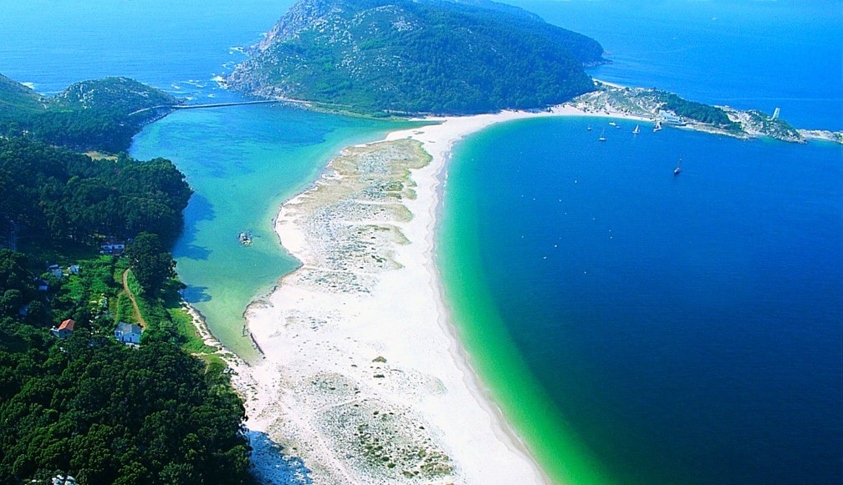

A la découverte de l’Espagne secrète.

Il y a des coins sublimes dans ce pays voisin,
Des curiosités qui nous interpellent, des tableaux divins
Dissimulés çà et là, isolés dans des espaces secrets,
Loin des lieux prestigieux, que dame nature a créés.
A Lanzarote, une lagune verte sur fond sableux gris
S’étale au pied de la roche multicolore, c’est exquis.
Les cinéastes ont repéré un lieu magique, décor de science-fiction
Dans le parc naturel El Torcal d’Antequera, étrange vision,
Des portions de roches superposées s’élèvent vers le ciel,
Calcaires, elles opposent à l’azur leur teint opale, spectacle irréel.
Située en Navarre, la source de l’Urederra est un paradis,
Un éden que la nature offre avec béatitude aux yeux ébahis.
L’eau, brisée par la pente raide coule d’un blanc écumeux
Dans une poche bleue, devenant cristalline aux abords rocheux
Où toutes les nuances du minéral se côtoient, c’est délicieux.
La mousse ajoute son vert tendre pour un bonheur fabuleux.
L’originalité de la Cascade d’Ezaro est une rareté,
L’eau dégringole en fines gouttelettes le long des majestueux rochers
Pour se jeter dans la mer, embrasser l’eau azurée salée,
Admirez le spectacle, la paroi du minéral est déchiquetée.
Les îles Cies sont des oasis de beauté, calme et sérénité.
Tout est réuni ici pour trouver la paix de l’âme et le bonheur sacré.

Marie Laborde

